SEVERIN SM 3587

Napěňovač mléka
Návod k obsluze

Vážení zákazníci,
Předtím než začnete zařízení používat, přečtěte si prosím pečlivě následující pokyny. Návod k obsluze uschovejte pro případ budoucí potřeby. Zařízení smí používat pouze osoby, které se s uvedenými pokyny seznámily.
Připojení k elektrické síti
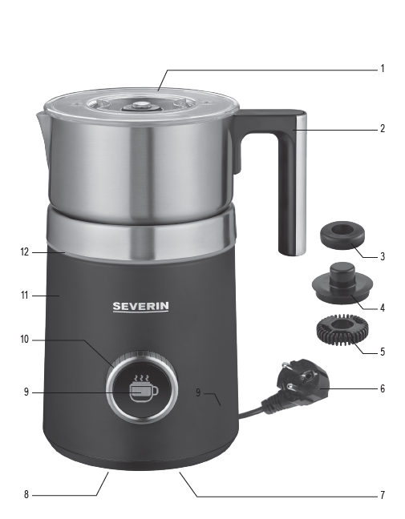
Zařízení smí být zapojeno pouze do uzemněné zásuvky, která byla nainstalována v souladu s požadavky příslušných norem. Zkontrolujte, zda napětí v síti odpovídá napětí uvedenému na typovém štítku zařízení. Výrobek splňuje požadavky všech závazných směrnic ES týkajících se značení výrobků.
Popis prvků
- Víko
- Nádoba na mléko
- Nástavec na ohřev
- Těsnění na nástavec
- Nástavec na napěnění
- Kabel do zásuvky
- navíječ kabele
- štítek
- ON/OFF
- Otočný kroužek pro výběr nápoje
- Základna
- Podsvícený kroužek

Důležité bezpečnostní pokyny
Vzhledem k možnému nebezpečí je nutné, aby opravu elektrického přístroje nebo přívodního kabelu provádělo naše servisní středisko. Pokud potřebujete přístroj opravit, zašlete jej prosím do některého z našich zákaznických servisních středisek (viz příloha).
Před čištěním přístroje zkontrolujte, zda je přístroj odpojen od elektrické sítě a zda již zcela vychladl.
Nikdy nečistěte přístroj vodou ani jej neponořujte do vody. Hrozí riziko úrazu elektrickým proudem.
Přístroj je určený pro použití v domácnostech a podobných prostředích, jako jsou například:
- zaměstnanecké kuchyňky v obchodech, kancelářích a podobných pracovních prostředích,
- v různých pracovních prostředích v zemědělství,
- použití zákazníky v hotelech, motelech a jiném podobném ubytování,
- v ubytování rodinného typu „bed-and breakfast“ (nocleh se snídaní)

Děti (od 8 let věku) a osoby se sníženými fyzickými, smyslovými a duševními schopnostmi, nebo osoby s nedostatečnými znalostmi a zkušenostmi, mohou zařízení používat pod dohledem odpovědné osoby, nebo pokud byly seznámeny s používáním přístroje a plně porozuměly všem rizikům a přijatým bezpečnostním opatřením.
Nedovolte dětem, aby si s přístrojem hrály.
Děti smí provádět čištění a údržbu přístroje pouze od 8 let věku a pod dohledem odpovědné osoby.
Uchovávejte přístroj i přívodní kabel mimo dosah dětí mladších 8 let.
Upozornění: Veškeré obalové materiály uchovávejte mimo dosah dětí – uvedené materiály mohou představovat riziko, např. riziko udušení.
Před každým použitím přístroje zkontrolujte tělo přístroje včetně přívodního kabelu a veškerého příslušenství, zda nejeví známky jakéhokoli poškození. Pokud by například došlo k pádu přístroje na tvrdý povrch, nebo bylo použito nadměrné síly (tahu) při manipulaci s přívodním kabelem, přístroj nesmí být dále používán:
I neviditelné poškození může negativně ovlivnit bezpečnost používání přístroje.
Zařízení je určeno výhradně pro ohřev a napěnění mléka. Nevkládejte do nádoby žádnou jinou tekutinou ani pevné potraviny.
Nikdy nenechávejte napěňovač mléka v průběhu používání bez dozoru.
Při každém použití sledujte ukazatele maximální hladiny na vnitřní stěně nádoby. Při nedostatečném množství mléka hrozí přehřátí přístroje.
Aby nedošlo k přehřátí přístroje, přístroj se automaticky vypne, pokud je používán prázdný. Objeví se blikající modré světlo na vypínači On/Off, které signalizuje vypnutí přístroje.
Při přílišném naplnění nádoby hrozí nebezpečí vystříknutí napěněného mléka.
Upozornění: Víko přístroje musí být během jeho používání vždy nasazeno; Sejměte víko jen pro přidání kakaa nebo podobných přísad.
Spolu s přístrojem používejte pouze originální příslušenství dodávané výrobcem přístroje.
Vždy postavujte přístroj na rovný, pevný povrch.
Chraňte přístroj i přívodní kabel před otevřeným ohněm nebo horkými povrchy, jako jsou například plotýnky vařiče.
Nenechávejte přívodní kabel volně viset; Dejte pozor, aby se přívodní kabel nedotýkal horkých částí přístroje.
Vždy odpojte zástrčku ze zásuvky
- v případě špatného fungování přístroje,
- po skončení používání přístroje,
- před čištěním přístroje.
Při odpojení zařízení ze zásuvky nikdy netahejte za přívodní kabel; vždy uchopte zástrčku a vysuňte ji.
Výrobce neodpovídá za škody způsobené nesprávným použitím přístroje nebo nerespektováním těchto pokynů.

Před prvním použitím přístroje
Odstraňte veškeré obalové materiály a zkontrolujte, zda nechybí žádná součást.
Před prvním použitím přístroje nebo před jeho opětovným použitím po delší době přístroj důkladně vyčistěte podle pokynů v části Čištění a údržba přístroje.
Prostor pro přívodní kabel
Základna přístroje obsahuje prostor pro navíjení přívodního kabelu. Před použitím přístroje rozviňte kabel do požadované délky.

Uložení nástavce pro napěnění mléka

Pokud nástavec pro napěnění mléka nepoužíváte, můžete jej uskladnit na spodní části víka.
Použití: Doporučujeme vám použití mléka s vysokým obsahem bílkovin. Abyste docílili co nejlepšího výsledku, vyndejte mléko z chladničky až těsně před napěněním.
Vždy zkontrolujte, zda je spojení základny s nádobou na mléko čisté a suché.

Příprava míchacího zařízení: Pro napěnění mléka upevněte „pěnicí nástavec“ na míchací zařízení.

Pro pouhý ohřev mléka použijte míchací zařízení bez nástavce pro napěnění mléka.
Návod k použití
Víko: Víko musí zůstat během provozu vždy položeno. ∙
Světelný kroužek : Červená barva – Byla zvolena funkce teplého nápoje. Modrá barva – byla vybrána funkce studeného nápoje.
Stálé světlo – Proces probíhá. Červené nebo modré blikající světlo – Zařízení čeká na povel, proces přípravy je dokončen nebo došlo k chybě (viz Odstraňování závad na konci návodu k použití).
Výběr: K dispozici jsou následující typy metel:
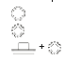
je hladká
je zoubkovaná
je zoubkovaná s víkem

Nápojová funkce
Našlehané mléko

Horké mléko, svařené víno

Ohřev čokolády nebo kakaa, ohřev dětské stravy, proteinových nápojů

Množství náplně
Pro napěnění mléka naplňte nádobu maximálně 350 ml mléka (dolní označení maxima).
Pro ohřev mléka naplňte nádobu maximálně 700 ml mléka (horní označení maxima).
Příprava spotřebiče∙
Sejměte víko z nádoby na mléko. ∙ Vložte vhodnou metlu do nádoby na mléko a zatlačte ji dolů: ujistěte se, že zapadá do spodní
Příprava :∙
Otočením ovládacího knoflíku zapněte spotřebič a vyberte požadovanou funkci: nastavení studené, nastavení horké nebo ohřev mléka nebo horká čokoláda / kakao, proteinový nápoj aj.
Dejte požadované množství mléka nebo vody do nádoby.
∙∙ K přípravě proteinových koktejlů nebo dětské výživy nasypte také požadované množství práškového přípravku.
∙∙ Vraťte víko zpět na nádobu.
∙∙ Zasuňte zástrčku do zásuvky.
∙∙ Nádobu na mléko postavte na podstavec
Pokud chcete připravit mléčnou pěnu s ohřevem navíc otočte ovládací knoflík do polohy na nastavení požadované teploty a poté potvrďte stisknutím ON/OFF a zahájíte proces přípravy.
∙ Poznámka: Pokud zařízení není v pohotovostním režimu, budete muset tlačítko stisknout dvakrát. Program se spustí.
∙ Chcete-li připravit kakao nebo horkou čokoládu, naplňte požadované množství kakaa nebo čokoládového prášku (viz pokyny k přípravě).
∙ Na konci se proces ohřevu a montáže automaticky zastaví.
∙ Nyní můžete vyjmout nádobku na mléko ze základny. Nenechávejte v nádobě žádné zbytky.
∙ Po použití odpojte napájecí kabel ze zásuvky.
∙ Před zahájením nového cyklu vždy počkejte, až přístroj vychladne a poté jej vyčistěte.
Pokyny pro přípravu
Mléčná pěna: ∙ Doporučujeme používat mléko s vysokým obsahem bílkovin. Pro dosažení nejlepších výsledků odstraňte mléko z ledničky těsně před použitím.
Tip
Pro dosažení hustší pěny nejprve nechte mléko napěnit za studena, poté i za horka.
Příprava horkého kakaa
Přístroj lze použít také na přípravu kakaových nápojů. Aby nedošlo k ucpání mechanismu přístroje, používejte jen kakaový prášek rozpustný v mléce. Alternativně rozdělte čokoládu na kousky o minimálních 5 x 4 cm (ne menší).
Varování: Nevkládejte rozpuštěnou čokoládu! Čokoládu / kakao vložte až po spuštění programu, tj. Když již bylo mléko promícháno. Jinak se metla může zaseknout.
∙ Doporučujeme použít následující množství čokolády: 200 ml mléka je cca. 15-20 g 350 ml mléka je cca. 30-35 g
Cappuccino
∙∙ Používá se k přípravě horké krémové mléčné pěny.
∙∙ Doporučujeme použít 150 - 200 ml mléka.
∙∙ Na konci programu krátce protřepejte nádobu a nalijte mléčnou pěnu na espresso.
Proteinový nápoj:
Používá se k přípravě proteinových koktejlů v prášku
Mléčná výživa na bázi mléka:
∙∙ Používá se k přípravě dětské výživy s mléčným práškem, podle pokynů výrobce.
∙∙ Při přípravě dětské výživy musí být respektovány specifické hygienické normy. Doporučujeme připravovat dětskou výživu pouze pro děti od 6 měsíců výše.
∙∙ Podle věku dítěte používejte pouze vodu a nechtěl vychladnout. Baby Kojenecká výživa na bázi mléka musí být připravená bezprostředně před jídlem a nesmí být připravena po dlouhou dobu.
∙∙ Po dokončení programu teplota mléčné výživy na bázi mléka je cca. 37 ° C. Doporučuje se však zkontrolovat teplotu před podáním dětské výživy na zadní části ruky.
Latte macchiato
∙∙ Používá se k přípravě kompaktní horké mléčné pěny.
∙∙ Doporučujeme použít 200 ml mléka.
∙∙ Na konci programu nalijte mléčnou pěnu do vysoké sklenice
Svařené víno
∙∙ Používá se k ohřevu svařeného vína na ideální teplotu spotřeby 65 - 70 ° C
Automatické vypnutí
∙ Přístroj se automaticky vypne po dvou minutách nepoužívání.
Funkce akustického signálu a funkce podsvícení lze zapnout nebo vypnout.
∙∙ Za tímto účelem otočte ovládací knoflík do polohy zvýraznění symbolu na displeji . Klikněte na zobrazit.
∙∙ Otočte ovladačem nahoru nebo dolů a potvrďte.
∙∙ Když je spotřebič odpojen ze zdroje napájení zařízení obnoví tovární nastavení.
Přerušení či ukončení cyklu ohřevu/napěnění
Pro ukončení ohřevu či napěnění mléka stiskněte vypínač On/Off.
Pro obnovení procesu ohřevu či napěnění mléka znovu stiskněte vypínač On/Off.
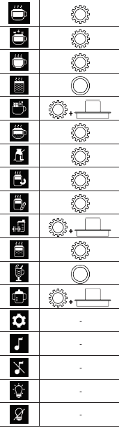
Max ml
350 | Horké krémové mléko
350 | Studené krémové mléko
350 | Funkce pro vytvoření maximální pěny
700 | Horké mléko
350 | Horká čokoláda
350 | Capuccino
350 | Bezlaktózové mléko
350 | Mandlové mléko
350 | Sojové mléko
700 | Proteinový nápoj
350 | Latte macchiatto
700 | Svařené víno
700 | Dětské jídlo
 | Nastavení
 | zvukový signál zapnutý
 | zvukový signál vypnutý
 | světelný signál zapnutý
 | světelný signál vypnutý

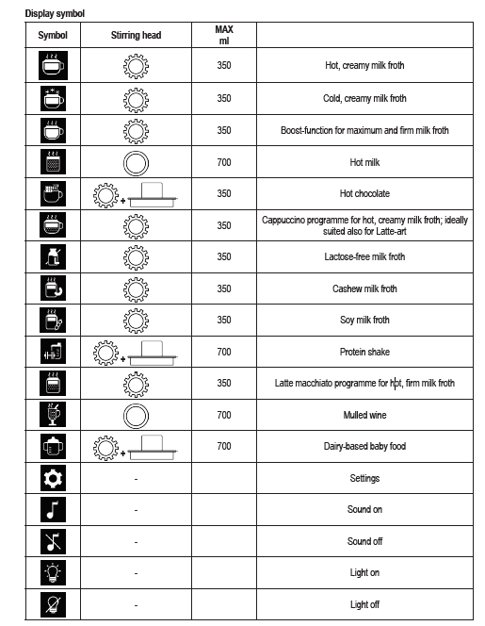
Čištění a údržba
- Před čištěním přístroje vždy odpojte přístroj z elektrické sítě a počkejte, až se motor zcela zastaví.
- Nikdy nečistěte základnu přístroje nebo přívodní kabel vodou ani je neponořujte do vody. Hrozí riziko úrazu elektrickým proudem.
- Míchací zařízení, nástavec pro napěnění mléka a víko čistěte po každém použití horkou vodou s malým množstvím čisticího prostředku. Pokud je to potřeba, můžete nástavec pro napěnění mléka vyčistit vhodným kartáčkem.
- Neponořujte nádobu na mléko do vody ani ji nedávejte čistit do myčky nádobí. Naplňte nádobu trochou horké vody a čisticího prostředku a hadříkem vyčistěte.
- Všechny části přístroje důkladně vysušte.
- Nepoužívejte abraziva ani hrubé čisticí prostředky.

Likvidace zařízení

Zařízení označená tímto symbolem musí být likvidována odděleně od běžného komunálního odpadu. Obsahují cenné recyklovatelné materiály. Správná likvidace výrobku vede k ochraně životního prostředí a lidského zdraví.
Pro bližší informace k likvidaci výrobku se obraťte na svůj místní úřad nebo prodejce zařízení.

Záruka
Na výrobek je poskytována záruka na vady materiálu a výrobní vady po dobu dvou let od data pořízení.
V rámci této záruky se výrobce zavazuje k opravě či výměně všech vadných částí za podmínky, že bude výrobek svěřen na opravu některému z jeho autorizovaných servisních středisek. Záruka je platná pouze tehdy, pokud byl přístroj používán podle uvedených pokynů a pokud nebyl nijak měněn, opravován ani jinak dotčen neoprávněnou osobou, nebo pokud nedošlo k poškození přístroje jeho nesprávným použitím.
Tato záruka se nevztahuje na běžné opotřebení ani na křehké části, jako jsou skleněné a keramické prvky, žárovky apod. Záruka nezasahuje do vašich zákonných práv spotřebitele, vyplývajících z příslušné národní legislativy týkající se pořízení zboží.
V případě poruchy přístroje a nutnosti jeho opravy jej pečlivě zabalte, přiložte vaše jméno a adresu a uveďte důvod vrácení výrobku. Pokud je výrobek v záruční lhůtě, přiložte také záruční list a doklad o koupi.

Technické modifikace jsou vyhrazeny.

